

РФ нужны "стройки века", но экономически эффективные – Путин

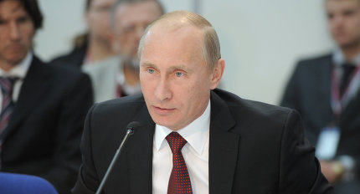

МОСКВА, 28 октября - РИА Новости. Премьер-министр РФ Владимир Путин не против проведения в России "строек века", но считает, что они должны быть экономически целесообразны.
"Нам нужно не просто объявить "стройку века", что в целом несложно сделать. Нам нужно посмотреть, к чему эта стройка приведет, чего она будет стоить и какую она отдачу даст на каждый вложенный рубль", - заявил Путин в пятницу на расширенном заседании правления Торгово-промышленной палаты РФ.
Так премьер прокомментировал предложение члена ТПП, заместителя генерального директора "Уралвагонзавода" Валерия Платонова, который выступил за организацию "стройки века" - высокоскоростной автодороги Петербург-Владивосток сроком на 10-15 лет.
Премьер напомнил, что для того, чтобы оценить экономическую эффективность более скромной по протяженности трассы Москва-Санкт-Петербург, необходимо рассчитать, сколько автомобилей будут проезжать по этой дороге каждый час и с какой нагрузкой.
"Я не против грандиозных строек. Более того, я - "за". Но только за такие стройки, которые будут эффективными и будут способствовать развитию нашего народного хозяйства, экономики, отдельных территорий России. Не будут затратными, а наоборот - приведут нас к успеху", - добавил глава правительства.

